Отчёт
о Республиканском литературном конкурсе «Башваткыч», посвященном жизни и творчеству Кул Гали, среди обучающихся 8-9 классов общеобразовательных организаций Республики Татарстан.

Данное мероприятие проводилось 12 марта 2025 года в соответствии с Планом мероприятий Кабинета Министров Республики Татарстан от 12.11.2024 № 2456-р «План мероприятий по подготовке и проведению празднования в 2033 году 850-летия со дня рождения Кул Гали и 800-летия его знаменитого произведения «Кыйсса-и Йосыф» (на 2024-2027 годы)».
Цель Конкурса: популяризация и внедрение творческого наследия Кул Гали в образовательное пространство образовательных организаций Республики Татарстан и привлечение массовой читательской аудитории к изучению «Кыйсса-и Йосыф».
Задачи:
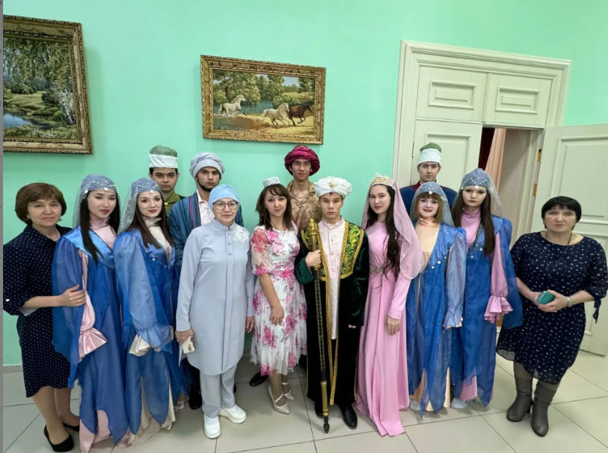
- повышение национального самосознания и чувства гордости за достижения деятелей татарской литературы, развитие чувства любви и уважения к богатству национальной литературы;
- обогащение знаний по жизни и творчеству Кул Гали;
- публичное признание вклада команд-участников в развитие национальной образовательной деятельности.

На очный тур мероприятия были приглашены команды следующих общеобразовательных организаций:
1. Муниципальное бюджетное общеобразовательное учреждение «Сармановская гимназия» Сармановского муниципального района Республики Татарстан.
2. Муниципальное бюджетное общеобразовательное учреждение «Средняя общеобразовательная школа №1» г. Мензелинска Республики Татарстан.
3. Муниципальное бюджетное общеобразовательное учреждение «Калмиинская основная общеобразовательная школа» Тукаевского муниципального района Республики Татарстан.
4. Муниципальное бюджетное общеобразовательное учреждение «Средняя общеобразовательная школа №156» Советского района г. Казани.
5. Муниципальное бюджетное общеобразовательное учреждение «Полилингвальная гимназия № 59 «Адымнар-Чаллы» г. Набережные Челны.
6. Муниципальное бюджетное общеобразовательное учреждение "Средняя общеобразовательная школа №6" Бавлинского муниципального района Республики Татарстан.
7. Муниципальное бюджетное общеобразовательное учреждение «Муслюмовская гимназия» Муслюмовского муниципального района Республики Татарстан.
8. Муниципальное бюджетное общеобразовательное учреждение «Средняя общеобразовательная школа №2 г. Мензелинска».
9. Муниципальное бюджетное общеобразовательное учреждение "Татарско-Кандызская основная общеобразовательная школа» Бавлинского муниципального района Республики Татарстан.

В рамках Республиканского литературного конкурса «Башваткыч», посвященного жизни и творчеству Кул Гали, среди обучающихся 8-9 классов общеобразовательных организаций Республики Татарстан, проводились следующие туры:
1 тур - «Белемле меңне егар», где первый участник команды в онлайн-режиме в программе MyTest проходил тестирование.
2 тур - «Тырышкан табар», в котором второй участник команды выполнял задание на соответствие.
3 тур - «Белгән бер әйтер». Третий участник команды отгадывал тематический кроссворд.
4 тур - «Бердәмлектә - көч», где команда отвечала на 1 вопрос членов жюри.

В результате Конкурса места распределились таким образом:
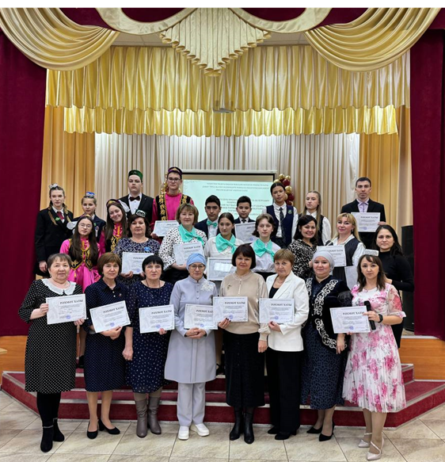
1 место – команда «Ислам» МБОУ «Средняя общеобразовательная школа № 2» г. Мензелинск.
2 место – команда «Хәзинә» МБОУ «Полилингвальная гимназия № 59 «Адымнар-Чаллы» г. Набережные Челны.
3 место – команда «Асылташ» - МБОУ «Калмиинская основная общеобразовательная школа» Тукаевского муниципального района Республики Татарстан.
Победитель в номинации «За стремление к победе» - команда «Беренчеләр» МБОУ «Средняя общеобразовательная школа № 1» г. Мензелинск.
Мероприятие было организовано и проведено с соблюдением всех санитарно-эпидемиологических норм и данный республиканский конкурс прошел на высочайшем организационном, техническом и творческом уровне, в удивительно доброжелательной обстановке, получил позитивный отклик, положительные эмоции и благодарности от гостей педколледжа.

